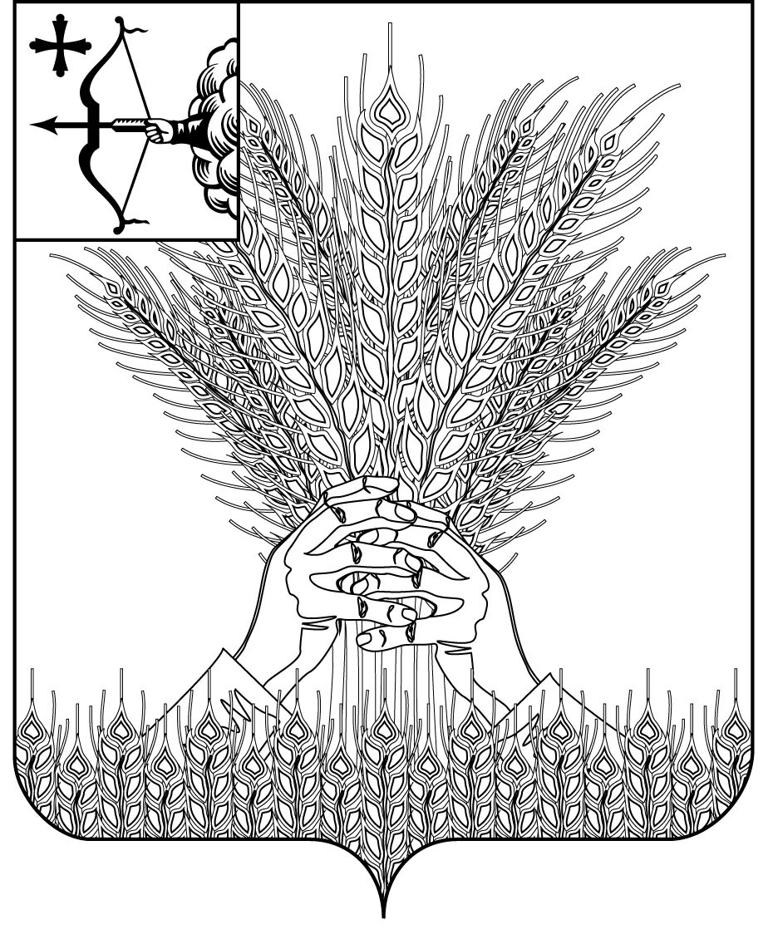

РОССИЙСКАЯ ФЕДЕРАЦИЯ
ДУМА КИКНУРСКОГО МУНИЦИПАЛЬНОГО ОКРУГА
КИРОВСКОЙ ОБЛАСТИ
первого созыва
РЕШЕНИЕ
10.06.2021 |  | № | 11-125
пгт Кикнур
Об установлении границ территории территориального
общественного самоуправления «Мир»

В соответствии со статьёй 27 Федерального закона от 06.10.2003 № 131-ФЗ «Об общих принципах организации местного самоуправления в Российской Федерации», Положением о территориальном общественном самоуправлении в муниципальном образовании Кикнурский муниципальный округ Кировской области, утвержденный решением Думы Кикнурского муниципального округа Кировской области от 10.06.2021 № 11-122, Уставом муниципального образования Кикнурский муниципальный округ Кировской области, Дума Кикнурского муниципального округа РЕШИЛА:
1. Установить границы территории территориального общественного самоуправления «Мир», согласно приложению № 1. и схему границ территории согласно приложению № 2.
2. Настоящее решение подлежит опубликованию в Сборнике муниципальных правовых актов органов местного самоуправления муниципального образования Кикнурский муниципальный округ Кировской области.
3. Настоящее решение вступает в силу с момента его подписания.

Председатель Думы
Кикнурского муниципального округа В.Н. Сычев

Глава Кикнурского
муниципального округа С.Ю. Галкин

Приложение № 1

к решению Думы Кикнурского

муниципального округа

Кировской области

от 10.06.2021 № 11-125

ОПИСАНИЕ ГРАНИЦ ТЕРРИТОРИИ
территориального общественного самоуправления

Территория территориального общественного самоуправления «Мир» расположена в пгт Кикнур Кикнурского района Кировской области.
В территорию территориального общественного самоуправления «Мир» входят жилые дома, расположенные в пгт Кикнур Кикнурского района Кировской области по адресу: ул. Мира, дома № 29, 31, 33, 35, 37, 39, 41, 43, 46, 48, 50, 52, 54, 56, 58, 60, 62, 64.
Территории, закрепленные в установленном порядке за учреждениями, предприятиями и организациями, не входят в состав территории территориального общественного самоуправления «Мир».

___________

Приложение № 2

к решению Думы Кикнурского

муниципального округа

от 10.06.2021 № 11-125

СХЕМА ГРАНИЦ ТЕРРИТОРИИ
ТЕРРИТОРИАЛЬНОГО ОБЩЕСТВЕННОГО САМОУПРАВЛЕНИЯ «Мир»
